ΣΧΟΛΗ ΑΝΘΡΩΠΙΣΤΙΚΩΝ
ΚΑΙ ΚΟΙΝΩΝΙΚΩΝ ΕΠΙΣΤΗΜΩΝ

ΤΜΗΜΑ ΘΕΑΤΡΙΚΩΝ ΣΠΟΥΔΩΝ

Τηλ.: 2610 962906, 962908
Telefax: 2610 969366
E-mail: theatrical-studies@upatras.gr
www.theaterst.upatras.gr

ΕΛΛΗΝΙΚΗ ΔΗΜΟΚΡΑΤΙΑ
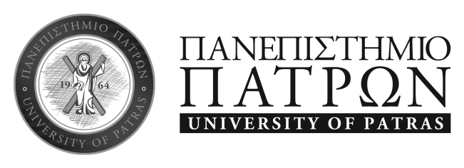

ΑΝΑΚΟΙΝΩΣΗ
«Αιτήσεις για απονομή διπλωμάτων Μεταπτυχιακών Φοιτητών»

Σας ενημερώνουμε ότι η απονομή Μεταπτυχιακών Τίτλων Σπουδών προγραμματίζεται να πραγματοποιηθεί κατά το πρώτο δεκαήμερο του Δεκεμβρίου 2020.
Τελετή δεν θα πραγματοποιηθεί.
Παρακαλούμε όσοι Μεταπτυχιακοί Φοιτητές επιθυμούν να ολοκληρώσουν τις σπουδές τους και να λάβουν μέρος στην απονομή να παραδώσουν τη διπλωματική τους εργασία σε τρία αντίτυπα έως την Παρασκευή 6 Νοεμβρίου 2020 στη Γραμματεία του Τμήματος.

Πάτρα, 2 Νοεμβρίου 2020
Από τη Γραμματεία του Τμήματος

